Parijs
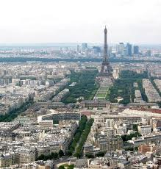

Treinreis:

Vertrek Brussel-centraal, aankomst Parijs noord: Vertrek: 08h37 Aankomst: 09h59 Reisduur 01h22
Prijs van de treinen heen en terug: 1e Passagier (tussen 26 en 59 jaar) : vanaf €50.00
2e Passagier (tussen 26 en 59 jaar) : vanaf €50.00
3e Passagier (tussen 12 en 25 jaar) : vanaf €50.00

Totaalprijs : vanaf €150.00

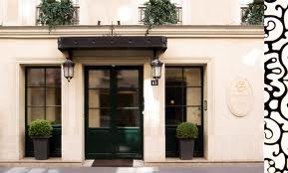
Hotel:
43 Rue des Mathurins, 75008 Parijs
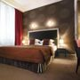 | Le Mathurin
 | Ligging: | Parijs
 | Inchecken: | 14 juli 2012
 | Uitchecken: | 16 juli 2012
 | Voor: | 2 nachten, 2 kamers, 4 personen
- 2 Kamers
- BTW (5.50%) inbegrepen € 41,71

- City tax inbegrepen

Totaalprijs: € 1340
Beschrijving van het hotel: Het 4-sterrenhotel Le Mathurin ligt in het centrum van Parijs, op een korte loopafstand van zowel La Madeleine als de Opéra. Dit luxe hotel beschikt over een spa met een bubbelbad en een hamam.
De stijlvolle kamers van Le Mathurin zijn ingericht met bijzonder mooie meubels en beschikken over moderne marmeren badkamers. Elke kamer is ook voorzien van een flatscreen-tv en een minibar. Sommige kamers zijn daarnaast uitgerust met een iPod-dock en een cd-speler. Een aantal biedt ook een eigen balkon met uitzicht over Parijs.
Hotel Le Mathurin beschikt over zowel een restaurant als een trendy bar waar u aan het einde van een drukke dag in Parijs kunt ontspannen. Er wordt elke ochtend een ontbijtbuffet geserveerd.
Hotel Le Mathurin ligt dicht bij diverse metrostations en het RER-station Auber bevindt zich eveneens in de buurt. U heeft hiervandaan een directe verbinding met La Défense en de Arc de Triomphe. Het hotel ligt ook op een paar minuten lopen van vele beroemde warenhuizen.
_________________________________________________________________

De prijs van vervoer en bezoek in Parijs:
- 2-daagse Parijs Pass: €98 Dit Parijs Pass is een pass waar je gratis kan gaan naar 65 topattracties in Parijs, en je kunt er ook de tram, bus en metro nemen gratis. Deze Paris pass heeft zelf een VIP functie.
Paris, Je t’aime!

Dagplanning:
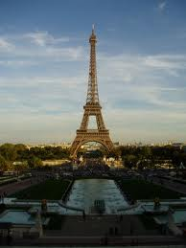
14/07/’12:
- Aankomst: 09.30h (In station)
- Inchecken en bagage afzetten in hotel: 10.00-10.30
- Even opfrissen en klaarmaken voor een tour de Paris: 10.30-11.00
- We maken een tour door de gezellige straatjes van Parijs( we bezoeken natuurlijk ook de Champs-Elysées), en zoeken een gezellig restaurantje op: 11.05-12:10
- We eten iets kleins en vervolgens stappen we over de Seine naar de Eiffeltoren( 13.00- 13.20)
- We lopen rond en beklimmen de Eiffeltoren, we bezoeken ook het aanliggende park.(13.25-15.25)
- We maken een bootrit op de Seine en ontdekken meer van Parijs.( 15.45- 17.05)
- We keren terug naar het hotel( per taxi of metro) en maken ons op voor een lekker avondje uit. (17.05-18.30)
- We stappen rond en zoeken een restaurantje. (18.35-19.00)
- Na lekker eten en feesten nemen we ten slotte de taxi terug naar ons hotel.(22.00- 22.30)
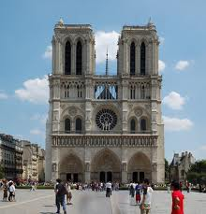
15/07/’12:
- We ontbijten en maken ons klaar om meer van Parijs te ontdekken: 10.00-11.10
- We nemen de metro naar het Louvre: 11.15-11.35
- We zullen een hele morgen en een deel van de namiddag daar spenderen: 11.50- 15.00
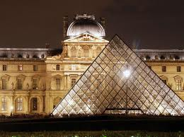
- we zoeken een gezellige bistro en eten onze late lunch daar op: 15.15-15.50
- we nemen de metro naar de Notre Dame en bezoeken het: 16:05-16.45
- Als we nog wat rond willen lopen dan kunnen we nog andere rondomliggende attracties bezoeken: 16.50- 17.45, Als we liever Montmartre bezoeken dan nemen we de metro en keren we vandaar terug naar het hotel. (16.50- 17.45)
- We maken ons opnieuw klaar voor een geweldig avondje uit in Parijs: 18.00-19.20
- We maken er de beste avond van maar komen toch voor 12 uur in het hotel aan want morgenvroeg wacht er een trein op ons.
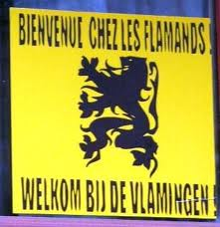
16/07/’12:
- We ontbijten om 7.00 en vertrekken onmiddellijk naar het station Paris Nord: 7.15-7.45
- We vertrekken met de trein om 08.01 naar Brussel- Centraal en komen aan rond 09.23 (duur van 1u en 22 minuten)
- We komen aan, en we vertrekken terug naar huis.

